**Сушко Пётр Карпов (Suszko Piotr)**

15 декабря 1812 г – крещение (НИАБ 136-13-894, лист 85об, №58/1812-р (ориг)).

**НИАБ 136-13-894:** Лист 85об. **Метрическая запись №58/1812-р (ориг).**

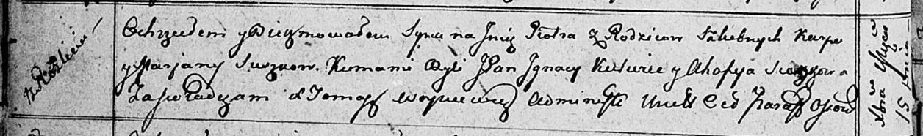

Осовская Покровская церковь. 15 декабря 1812 года. Метрическая запись о крещении.

Suszko Piotr – сын родителей с деревни Разлитье.

Suszko Karp – отец.

Suszkowa Marjana – мать.

Kulwiec Jgnacy, JP – кум, шляхтич.

Suszkowa Ahafija – кума.

Woyniewicz Tomasz – ксёндз.